Sehr geehrter Herr … ,
RohrStar – Freiheit für Ihr Rohr – Jetzt auch in … und im …!
RohrStar bietet Ihnen ein komplettes Dienstleistungspaket rund um die Grundstücksentwässerung im Hausanschlussbereich und das bedeutet für Sie: handwerkliche Spitzenleistungen zu wirtschaftlich attraktiven Konditionen!
Für die akute Verstopfungsbeseitigung haben wir Pauschalen entwickelt, die sich an dem Ort der Verstopfung orientieren:
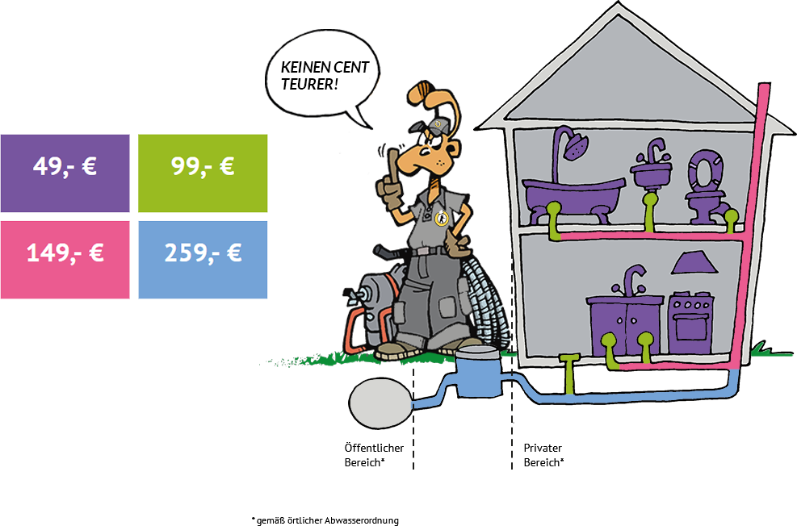
Wir sind Ihr persönlicher Ansprechpartner vor Ort und würden uns freuen, wenn wir Ihnen unser gesamtes Dienstleistungsportfolio im persönlichen Gespräch vorstellen dürfen, um ein für Sie optimales Dienstleistungspaket zu schnüren. Gerne können Sie uns auch im Notfall direkt beauftragen und sich von unserem Service überzeugen.
Wie können Sie uns erreichen?
Sie erreichen uns telefonisch unter +49 … oder per Email unter ...@rohrstar.de.
Wir würden uns freuen, in Zukunft Ihr zuverlässiger Partner im Bereich der Grundstücksentwässerung sein zu dürfen!
Mit besten Grüßen,
…
Inhaber

